KONFIGURACJA ZŁOŻONA 41
Nr kat. 1141

Wymiary urządzenia:
Długość: 18,4 m
Szerokość: 14,5 m
Wysokość: 4,5 m
Przestrzeń minimalna: 21,8 x 16,1 m
Grupa wiekowa: od 5 do 14 lat
Wysokość swobodnego upadku: 1,0 m
Głębokość posadowienia: 0,7 m

Konfiguracja składa się z następujących urządzeń:
- Sinope nr kat. 211,
- Dodatek ŚLIZG SZEROKI nr kat. 211m,
- Przejście „V” nr kat. 210-V-211,
- Hyperion nr kat. 210,
- Dodatek ZJEŻDŻALNIA RUROWA nr kat. 210i.

Standard wykończenia:
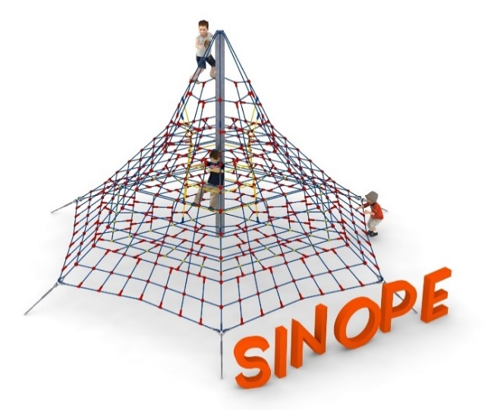
Konstrukcja ocynkowana ogniowo, malowana proszkowo wg kolorów z wizualizacji.

- Sinope nr kat. 211.

Wymiary urządzenia:
Długość: 8,0 m
Szerokość: 8,0 m
Wysokość: 4,5 m
Przestrzeń minimalna: okrąg o średnicy 9,6 m
Grupa wiekowa: od 5 do14 lat
Wysokość swobodnego upadku: 1,0 m
Głębokość posadowienia: 0,7 m

Wytyczne dotyczące materiałów i technologii wykonania urządzenia
Głównym elementem konstrukcyjnym jest 4,5 metrowy słup stalowy o średnicy 139,7 mm zabezpieczony przed korozją poprzez cynkowanie ogniowe oraz malowanie proszkowe. Konstrukcję linową tworzy sześć lin głównych zamocowanych w gruncie za pomocą ocynkowanych ogniowo blach kotwiących. Korektę naciągu umożliwiają ocynkowane ogniowo śruby rzymskie. Pomiędzy sąsiadującymi linami nośnymi rozpiętych jest sześć ścian linowych. Dodatkową atrakcją są linowe płaszczyzny poziome na wysokości 1,0 i 2,5 m. Sieć wykonana jest z liny polipropylenowej wzmocnionej strunami stalowymi ocynkowanymi galwanicznie. Średnica liny wynosi 16 mm. Elementy łączące liny ze sobą wykonane są z tworzywa sztucznego i aluminium. Elementy łączące liny ze słupem wykonane są ze stali nierdzewnej.

- Dodatek ŚLIZG SZEROKI nr kat. 211m.

Wymiary urządzenia:
Długość: 5,3 m
Szerokość: 1,6 m
Wysokość: 2,0 m
Przestrzeń minimalna piramidy + 16,4 m²
Grupa wiekowa: od 3 do 14 lat
Głębokość posadowienia: 1,0 m
Wysokość swobodnego upadku: 1,0 m

Wytyczne dotyczące materiałów i technologii wykonania urządzenia.
Głównym elementem dodatku jest ślizg wykonany w całości ze stali kwasoodpornej w gatunku 0H18N9. Początek części startowej znajduje się na wysokości 1,0 m powyżej poziomu terenu. Szerokość ślizgu wynosi 1m. Elementy konstrukcyjne dodatku wykonane są z rury kwadratowej o przekroju 100x100 mm, które są zabezpieczone przed korozją poprzez cynkowanie ogniowe oraz malowanie proszkowe. Fundamenty wykonane są jako stopy żelbetowe posadowione na głębokości 0,7m. Przejście łączące ślizg z piramidą jest wykonane z liny polipropylenowej, skręcanej, wzmocnionej strunami stalowymi ocynkowanymi galwanicznie. Średnica liny wynosi 16 mm. Elementy łączące liny ze sobą wykonane są z tworzywa sztucznego i aluminium.

- Przejście „V” nr kat. 210-V-211.

Wymiary urządzenia:
Długość: 4,3 m
Szerokość: 0,9 m
Przestrzeń minimalna:
zawiera się w przestrzeniach piramid
Grupa wiekowa: od 3 do 14 lat
Wysokość swobodnego upadku: 1,0 m

Wytyczne dotyczące materiałów i technologii wykonania urządzenia.
Przejście łączące piramidy ma kształt litery V i jest wykonane z liny polipropylenowej, skręcanej wzmocnionej strunami stalowymi ocynkowanymi galwanicznie. Średnica liny wynosi 16 mm. Elementy łączące liny ze sobą wykonane są z tworzywa sztucznego i aluminium.
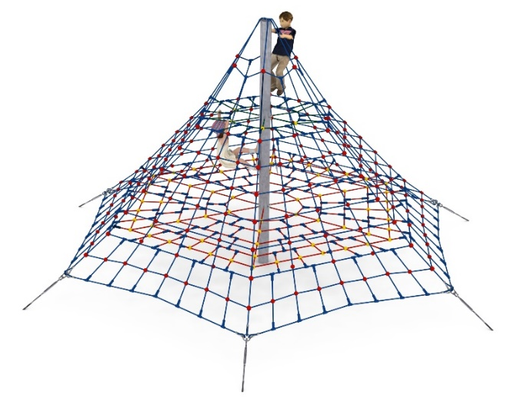
- Hyperion nr kat. 210.

Wymiary urządzenia:
Długość: 8,0 m
Szerokość: 8,0 m
Wysokość: 4,0 m
Przestrzeń minimalna: okrąg o średnicy 9,6 m
Grupa wiekowa: od 3 do14 lat
Wysokość swobodnego upadku: 1,0 m
Głębokość posadowienia: 0,7 m

Wytyczne dotyczące materiałów i technologii wykonania urządzenia
Głównym elementem konstrukcyjnym jest 4 metrowy słup stalowy o średnicy 139,7 mm zabezpieczony przed korozją poprzez cynkowanie ogniowe oraz malowanie proszkowe. Konstrukcję linową tworzy sześć lin głównych zamocowanych w gruncie za pomocą ocynkowanych ogniowo blach kotwiących. Korektę naciągu umożliwiają ocynkowane ogniowo śruby rzymskie. Pomiędzy sąsiadującymi linami nośnymi rozpiętych jest sześć ścian linowych. Dodatkową atrakcją są linowe płaszczyzny poziome na wysokości 1,0 i 2,5 m. Sieć wykonana jest z liny polipropylenowej wzmocnionej strunami stalowymi ocynkowanymi galwanicznie. Średnica liny wynosi 16 mm. Elementy łączące liny ze sobą wykonane są z tworzywa sztucznego i aluminium. Elementy łączące liny z słupem wykonane są ze stali nierdzewnej.

- Dodatek ZJEŻDŻALNIA RUROWA nr kat. 210i.

Wymiary urządzenia:
Długość: 5,9 m
Szerokość: 1,0 m
Wysokość: 2,0 m
Przestrzeń minimalna piramidy + 17,4 m²
Grupa wiekowa: od 3 do 14 lat
Głębokość posadowienia: 0,7 m
Wysokość swobodnego upadku: 1,0 m

Wytyczne dotyczące materiałów i technologii wykonania urządzenia.
Głównym elementem dodatku jest zjeżdżalnia rurowa wykonana z polietylenu. Początek części startowej znajduje się na wysokości 1 m powyżej poziomu terenu. Elementy konstrukcyjne dodatku wykonane są z rury kwadratowej o przekroju 100x100 mm, które są zabezpieczone przed korozją poprzez cynkowanie ogniowe oraz malowanie proszkowe. Fundamenty wykonane są jako stopy żelbetowe posadowione na głębokości 1m. Przejście łączące ślizg z piramidą ma kształt litery U i jest wykonane z liny polipropylenowej, skręcanej, wzmocnionej strunami stalowymi ocynkowanymi galwanicznie. Średnica liny wynosi 16 mm. Elementy łączące liny ze sobą wykonane są z tworzywa sztucznego i aluminium.

Obszar upadku urządzenia powinien zostać wykonany na nawierzchni zgodnie z normą PN EN 1176- 1:2017.

W trosce o bezpieczeństwo dzieci oraz jakość urządzeń wymaga się, aby urządzenia posiadały certyfikat na zgodność z normami PN EN 1176-1:2017, PN EN 1176-3:2017, PN EN 1176-11:2014-11, wydane w systemie akredytowanym przez Państwowe Centrum Akredytacji lub krajowej jednostki akredytującej pozostałych Państw członkowskich, zgodnie z Rozporządzeniem Parlamentu Europejskiego i Rady Unii Europejskiej (WE) nr 765/2008”.

